阿里云魔笔T9W
使用说明

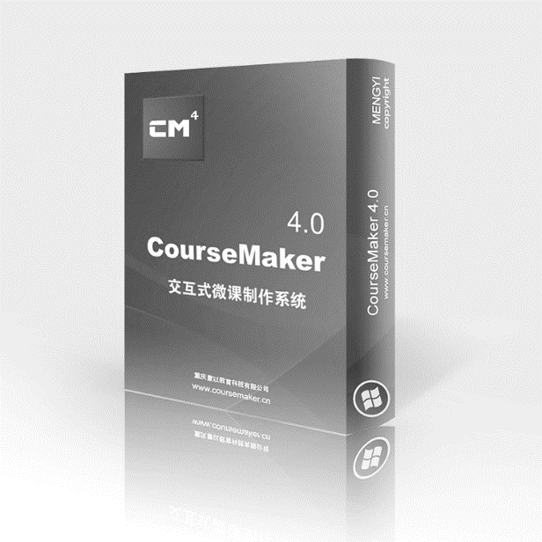

注释：
• 使用本产品前，请详细阅读本使用说明手册。
• 本使用说明中的某些功能描述与实际产品的功能可能会有出入，请以实际产品为准。
• 本说明书的插图可能与实际产品略有不同。请以实物为准。

认识 T9W产品

1.1包装清单
T9W电磁笔记本、电磁笔、蓝牙适配器、USB数据线、取芯夹笔芯、替换笔芯、本芯、使用说明、保修卡。

1.2外形结构说明
电源开关
蓝牙WIFI切换档
电源键

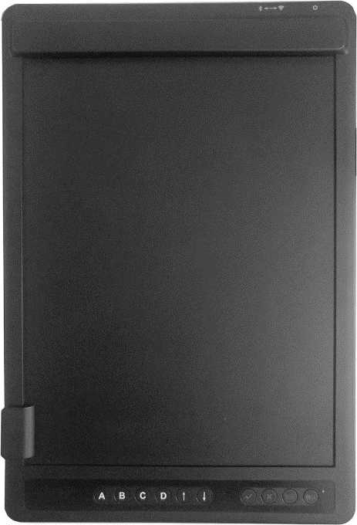
智能板充电USB口
智能板USB充电口
LCD显示屏

1.3关机充电指示灯状态说明
状态 | 操作 | 说明
LCD显示电池充电 | 连接上充电线 | 正在充电
LCD显示电池充满 | 连接充电线 1.5 小时以上 | 电已充满

CourseMaker软件
下载地址：www.coursemaker.cn
使用环境：win7/8/10
使用教程：www.coursemaker.cn/help
常见问题：www.coursemaker.cn/faq

在CourseMaker下快捷使用流程
- 将蓝牙适配器插在计算机USB口（正常操作后如笔不能书写，请更换USB插口），拨动蓝牙wifi换挡开关切换设备到蓝牙模式；
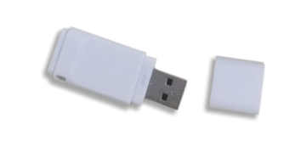
- 长按电源键3秒开机，LCD屏幕亮起，显示设备正在对码（第一次对码成功后，以后开机点软件里的连接智能笔即可）
- 点击CourseMaker菜单上的“手写”按钮；
- 选择智能笔型号，“RBT8A/C-蓝牙”，点击“连接智能笔”；
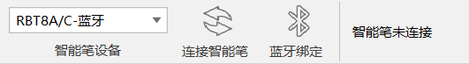
- 系统提示连接成功，可以正常使用，LCD屏上也对应显示如图；
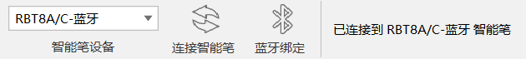
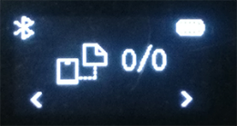
- 点击“蓝牙绑定”，可以让蓝牙适配器和电脑绑定；
- 在智能板上夹上A4幅面纸张书写，可夹多页；
- 长按电源键关闭智能板电源。

